**ภาคผนวก**

**ภาคผนวก ก**

**คู่มือการติดตั้งระบบ**

**ขั้นตอนการติดตั้งระบบ**

* 1. **วิธีการติดตั้ง FileZilla**
     1. ดาวน์โหลดโปรแกรม FileZilla จากเว็บไซต์ http://filezilla-project.org โดยทำการกดเลือก Download FileZilla Client

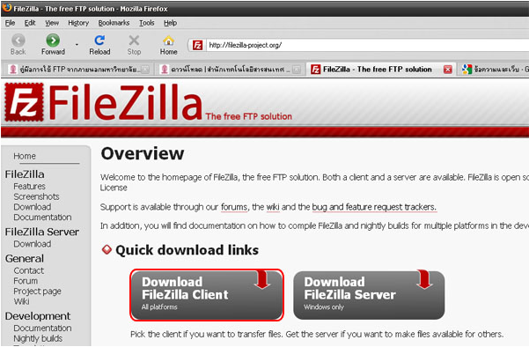

ภาพที่ ก.1 แสดงไฟล์ที่ดาวน์โหลด

1.2 เริ่มจากดับเบิ้ลคลิกโปรแกรมไฟล์ที่ดาวน์โหลดขึ้นมา

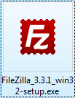

ภาพที่ ก.2 แสดงไฟล์ที่ดาวน์โหลด

1.3 จากนั้นจะได้หน้าที่บอกถึงกฎระเบียบและอธิบายต่างๆ เกี่ยวกับโปรแกรม ให้ทำการกดปุ่ม I Agree เพื่อยอมรับกฎระเบียบของโปรแกรม

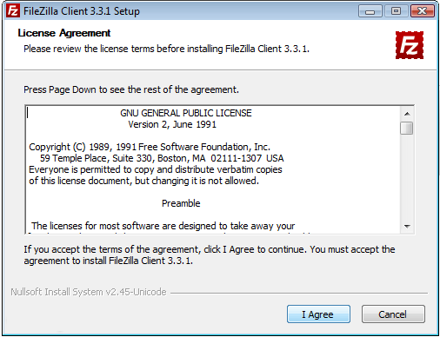

ภาพที่ ก.3 แสดงข้อตกลง

1.4 เป็นการระบุให้สิทธิ์ในการใช้งาน ให้ทำการกดเลือกที่ Anyone who uses this computer (all user) เมื่อทำการเลือกเสร็จแล้วให้กดปุ่ม Next

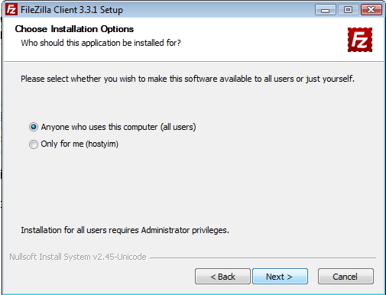

ภาพที่ ก.4 แสดงเลือกสิทธิ์ในการใช้งาน

1.5 จากนั้นแสดงหน้า Choose Components ให้ทำการกดเลือกทุกอัน ตามภาพ ก.5 เมื่อทำการเลือกเสร็จแล้วให้กดปุ่ม Next

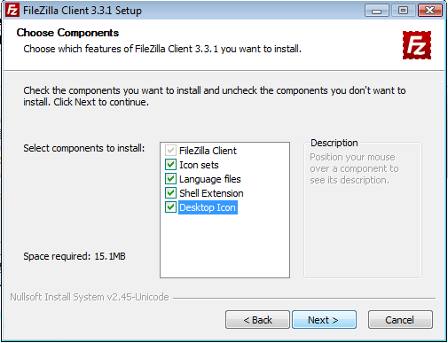

ภาพที่ ก.5 แสดงหน้า Choose Components

1.6 จากนั้นแสดงหน้า Choose Install Location เป็นการให้เลือกพื้นที่ตำแหน่งที่ต้องการติดตั้ง หรืออาจไม่ต้องเลือกก็ได้ เพราะโปรแกรมจะกำหนดพื้นที่ตำแหน่งในการติดตั้งมาให้อยู่แล้ว จากนั้นให้ทำการกดปุ่ม Next

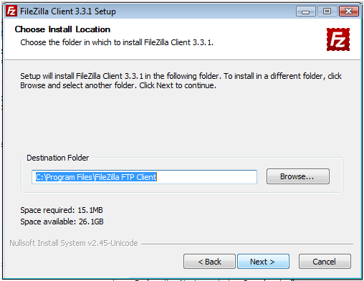

ภาพที่ ก.6 แสดงหน้าให้เลือกพื้นที่ในการติดตั้งโปรแกรม

1.7 จากนั้นแสดงหน้า Install .ในการติดตั้งโปรแกรมลงเครื่อง ให้ทำการกดปุ่ม Install แล้วรอให้โปรแกรมติดตั้งระบบจนเสร็จสมบูรณ์

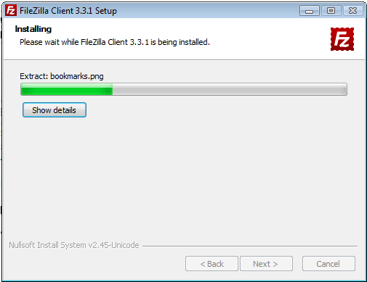

ภาพที่ ก.7 แสดงหน้าในการติดตั้งระบบ

1.8 เมื่อโปรแกรมทำการติดตั้งเสร็จเรียบร้อยแล้ว จากนั้นให้ทำการกดปุ่ม Finish เป็นการติดตั้งโปรแกรม FileZilla เสร็จสมบูรณ์

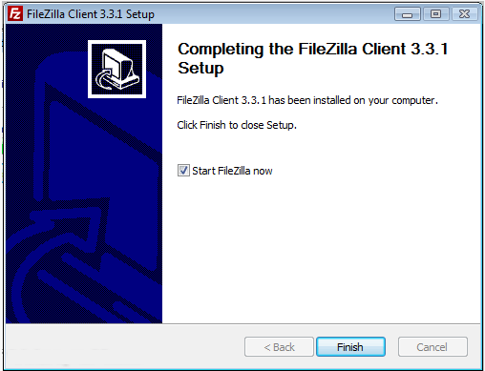

ภาพที่ ก.8 แสดงหน้าติดตั้งโปรแกรมเสร็จสมบูรณ์

**2. วิธีการใช้งาน FileZilla**

1.2 ดับเบิ้ลคลิก เพื่อเปิดโปรแกรม FileZilla ขึ้นมา



ภาพที่ ก.9 สัญลักษณ์โปรแกรม FileZille

1.2 จากนั้นจะแสดงหน้าโปรแกรม FileZilla

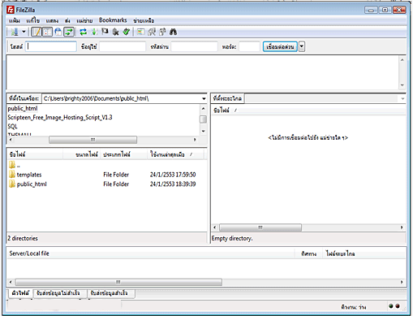

ภาพที่ ก.10 แสดงหน้าโปรแกรม FileZilla

1.3. จากนั้นให้ทำการกรอก ราบละเอียดต่อไปนี้

1.3.1 โฮสต์ คือ ชื่อเว็บไซต์ เช่น hostyim.com เป็นต้น

1.3.2 ชื่อผู้ใช้ คือ ชื่อผู้ใช้งานของ FTP ปกติจะเป็น Username

1.3.3. รหัสผ่านของ FTP ปกติจะเป็น Password

1.3.4 พอร์ต คือ พอร์ตของ FTP Port21

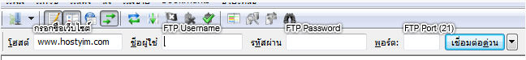

ภาพที่ ก.11 แสดงหน้าโปรแกรม FileZilla

1.4 จากนั้นเป็นการอัพโหลดและดาวน์โหลดไฟล์ ทุกครั้งที่ต้องการอัพโหลดและดาวน์โหลดให้เชื่อมต่อเครื่อง Server ก่อนเป็นลำดับแรก การอัพโหลดเป็นการส่งไฟล์จาก เครื่องคอมพิวเตอร์เข้าเครื่อง Server ส่วนการดาวน์โหลดไฟล์เป็นการส่งไฟล์จากเครื่อง Server เข้าเครื่องคอมพิวเตอร์ วิธีการคือ drag and drop (ลากและวาง)

1.4.1 การอัพโหลดไฟล์

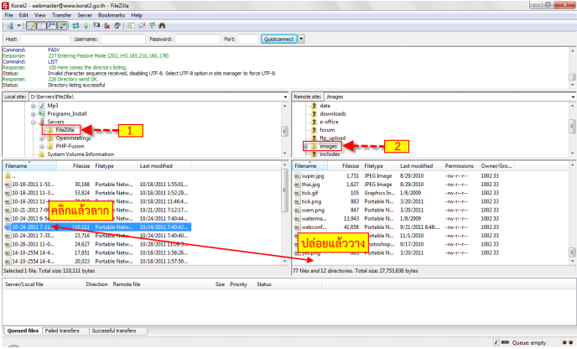

ภาพที่ ก.12 แสดงหน้าการอัพโหลดไฟล์

คำอธิบาย 1. ค้นหาตำแหน่งไฟล์ฝั่ง local (เครื่องคอมพิวเตอร์) ที่ต้องการอัพโหลด

2. ค้นหาตำแหน่งที่ต้องการอัพโหลดไฟล์ฝั่ง remote (เครื่อง Server)

3. drag and drop (ลางและวาง) ไฟล์ฝั่ง local (เครื่องคอมพิวเตอร์) ไปฝั่ง remote (เครื่อง Server)

1.4.2 การดาวน์โหลดไฟล์

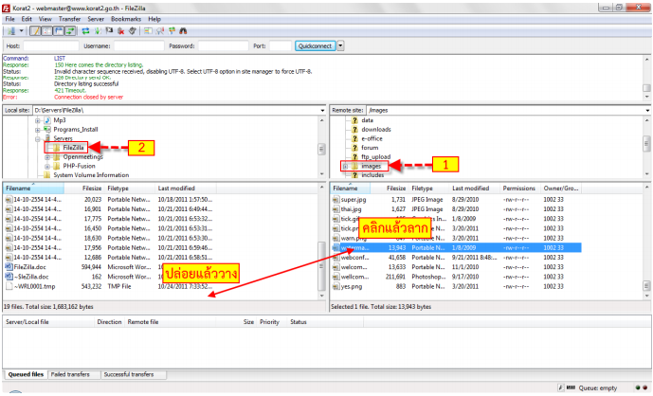

ภาพที่ ก.13 แสดงหน้าการดาวน์โหลดไฟล์

คำอธิบาย 1. ค้นหาตำแหน่งไฟล์ฝั่ง remote (เครื่อง Server) ที่ต้องการดาวน์โหลด

2. ค้นหาตำแหน่งที่ต้องการดาวน์โหลดไฟล์ฝั่ง local (เครื่องคอมพิวเตอร์)

3. drag and drop (ลางและวาง) ไฟล์ฝั่ง remote (เครื่อง Server) ไปฝั่ง local (เครื่องคอมพิวเตอร์)